JOGOS PEDAGÓGICOS: UMA PROPOSTA ALTERNATIVA PARA ESTUDAR QUÍMICA

Tiago Solner¹, Liana Fernandes², Leonardo Fantinel³, Sandra Peixoto⁴

¹Centro Universitário Franciscano – UNIFRA / Programa de Pós-Graduação no Ensino de Ciências e Matemática, tiagosolner@gmail.com
²Centro Universitário Franciscano – UNIFRA / Programa de Pós-Graduação em Nanociências, liafernandesqmc@yahoo.com.br
³Centro Universitário Franciscano – UNIFRA / Programa de Pós-Graduação no Ensino de Ciências e Matemática, leonardofantinel@unifra.br
⁴Centro Universitário Franciscano – UNIFRA / Programa de Pós-Graduação no Ensino de Ciências e Matemática, sandracadore@unifra.br

RESUMO: Os jogos exercem um papel muito importante no âmbito da educação, pois proporcionam desafios aos alunos estimulando-os para a busca de soluções relacionadas ao ensino-aprendizagem. Neste contexto, este trabalho tem como objetivo confeccionar e aplicar diferentes jogos ilustrando distintos conteúdos programáticos estudados na 1ª série do ensino médio, proporcionando aos alunos uma aula diferenciada, de maneira mais dinâmica e atrativa. Os jogos, posteriormente a sua confecção, foram aplicados em duas turmas de 1º ano do ensino médio em uma escola da rede pública do município de Santa Maria, onde pudemos constatar que a utilização dos mesmos contribuiu para o processo de ensino-aprendizagem, favorecendo o entendimento dos conceitos químicos, despertando assim o interesse e a curiosidade dos alunos com relação aos conteúdos químicos envolvidos.

Palavras Chaves: Jogos; Ensino-aprendizagem; Ludicidade

1 INTRODUÇÃO

A palavra Lúdico, do latim ludus, tem sido relacionada ao jogo, divertimento, que se faz por gosto. Por isso o tema ludicidade é um assunto que vem conquistando muitos pesquisadores nas mais diversas áreas da educação, por permitirem em seu trabalho a produção de conhecimento, aprendizagem e desenvolvimento. Segundo Proença (2002) o jogo oferece tanto um espaço de vivência e apreciação quanto de experimento e reflexão através do contato simulado com a realidade modelada. O que irá distinguir a forma de compreender esses modelos através do jogo ou através da leitura e do estudo é a dinâmica e o universo lúdico do próprio jogo.
Segundo os Parâmetros Curriculares Nacionais – PCNs (1999), o “Ensino de Química” deve possibilitar ao aluno a compreensão tanto de processos químicos em si, quanto da construção de um conhecimento científico em estreita relação com as aplicações tecnológicas, suas implicações ambientais, sociais, políticas e econômicas”. O que confirma que devemos aprimorar novas maneiras de abordar os conteúdos diante de nossos alunos, sempre buscando tecnologias inovadoras para uma aula mais dinâmica e atrativa, substituindo aos poucos assim, aquela aula considerada “tradicional” por uma aula inovadora.
Os jogos, em geral, têm papel muito importante no âmbito da educação, pois proporcionam aos alunos solucionar desafios estimulando-os para uma busca mais criativa de soluções, possibilitando um resultado satisfatório no contexto ensino-aprendizagem. Esta ferramenta pode ser usada como um complemento na fixação do conteúdo, contribuindo com uma maior interação entre professor-aluno e aluno-aluno, além de instigar o interesse dos alunos para o aprendizado.
Mesmo diante de tanta tecnologia inovadora no âmbito da educação, como recursos multimídia, softwares, e até mesmo a internet, percebe-se que alguns professores ainda sentem uma grande dificuldade no que se diz respeito à motivação do aluno em relação ao ensino de química. Em virtude das circunstâncias sabemos que uma aula mais dinâmica e elaborada requer mais trabalho da parte do professor, porém o retorno será bastante significativo, e aquelas aulas “tradicionais” serão alternadas por aulas mais criativas, chamando a atenção dos alunos e despertando neles o interesse em aprender. Em virtude dos fatos, o ato de jogar segundo HUIZINGA (1938), desperta sentimento de tensão e alegria, e talvez, por isso, seja uma atividade melhor assimilada e participativa em sala de aula.
Muitas vezes, o professor não entende o seu aluno pelo simples fato de que não o conhece. A necessidade de repassar todos os conteúdos programáticos é grande que acabamos esquecendo que, assim como nós, eles também têm seus problemas e emoções.
É valido ressaltar, também, que nossos alunos necessitam muito mais que apenas ouvir, escrever e resolver exercícios que atendam ao currículo propostos no inicio do ano letivo. Desta maneira o presente trabalho tem como objetivo geral mediar o aprendizado da química enfocando tecnologias inovadoras e divertidas em sala de aula, utilizando diferentes tipos de jogos para os alunos do primeiro ano do ensino médio, como forma de auxiliá-los, para que possam ter oportunidade de presenciar aulas diferentes das chamadas “tradicionais” (giz e quadro negro), com o intuito de fortalecer ainda mais seus conhecimentos.
Portanto, este trabalho visa apresentar a importância de jogos didáticos nas aulas de química, sendo utilizados como uma ferramenta de apoio, constituindo elementos úteis no reforço de conteúdos já aprendidos e na construção de uma aula mais dinâmica e atrativa perante seus alunos.

REFERENCIAL TEÓRICO

A preocupação em si com a aula tradicional (rotineira) não começou hoje como argumenta FREINET (1975) “o professor deve ter sensibilidade de atualizar a sua prática”. Visando o professor a refletir sobre suas práticas de ensino com intuito de desenvolver novas metodologias, as quais estimulem seus alunos com uma aula mais atrativa despertando em si um maior interesse no aprender.
As aulas, muitas vezes, tornam-se uma mera repetição de conteúdos seguido de exercícios propostos pelo professor, tornando-se muitas vezes tradicional, rotineira e desinteressante. Encontramo-nos em uma época em que a tecnologia avança aceleradamente inclusive na educação, por isso as atividades lúdicas jamais devem ser esquecidas no âmbito da educação. Como relata RONCA (1989) “o movimento lúdico, simultaneamente, torna-se fonte prazerosa de conhecimento, pois nele a criança constrói classificações, elabora sequências lógicas, desenvolve o psicomotor e a afetividade e amplia conceitos das várias áreas da ciência”.
Para VYGOTSKY (1989) “as crianças formam estruturas mentais pelo uso de instrumentos e sinais. A brincadeira, a criação de situações imaginárias surge da tensão do individuo e da sociedade. O lúdico liberta a criança das amarras da realidade”. Verificamos, então, que a criança a partir da brincadeira trabalha seus mais diversos sentimentos, revelando então na brincadeira o que tem dificuldade em expressar em palavras. PIAGET (1975), afirma também, que por meio de jogos a criança constrói conhecimentos sobre o mundo físico e social, desde o período sensório-motor até o período operatório formal.
Para BRASIL (1999) o jogo oferece estímulo e o ambiente necessários para propiciar o desenvolvimento espontâneo e criativo dos alunos, além de permitir que o professor amplie seus conhecimentos sobre técnicas ativas de ensino e desenvolva suas capacidades pessoais e profissionais, estimulando-o a recriar sua prática pedagógica. Reforçando então a ideia que vem desde 1975 por FREINET sobre a total importância das técnicas inovadoras de ensino.
A atividade lúdica tem relação com a motivação do aluno, por dar significado àquilo que ele aprende não se esquecendo de inserir o que esta aprendendo com exemplos do seu cotidiano. Através dessa atividade, o aluno faz uma ligação entre teoria e a prática, o que está previsto na LDB (Lei de Diretrizes e Bases) e nos Parâmetros Curriculares Nacionais (BRASIL, 1999) que definem Ciência como uma elaboração humana para a compreensão do mundo.

2 METODOLOGIA/ DETALHAMENTO DAS ATIVIDADES

Visando a importância do lúdico para o processo de ensino-aprendizagem ressaltado pelos vários teóricos já citados neste trabalho, escolhemos a área da química com ênfase no primeiro ano do ensino médio onde a escolha ocorreu a partir das seguintes considerações: a falta de motivação demonstrada pelos alunos nas aulas de química e por ter um eixo norteador com características e curiosidade bastante significativa.
Os jogos confeccionados durante este trabalho foram aplicados na Escola Estadual de Ensino Médio Dr. Walter Jobim, do município de Santa Maria, RS, com alunos do 1° ano do ensino médio, com a finalidade de validar a metodologia proposta neste trabalho em sala de aula.
Depois de estabelecidos os conteúdos que seriam abordados partiu-se para a elaboração dos diferentes tipos de jogos de cartas, enfatizando os conteúdos ministrados no ensino de química desta serie do ensino médio. Os jogos estão descritos abaixo:

JOGO NÚMERO 1:

Nome do Jogo: JOGO DA MEMÓRIA
Conteúdos a serem abordados no jogo:
- Fases de um sistema.
- Processos de separação de misturas.
- Aprendendo mais sobre o laboratório de Química.
Instrução do jogo:
O jogo é aplicado da seguinte maneira: a turma deverá ser dividida em dois grandes grupos onde serão elaborados dois jogos da memória. O primeiro jogo abordará os seguintes conteúdos: Fases de um Sistema e Processos de Separação de misturas. E o segundo jogo abordará o conteúdo: Aprendendo mais sobre o laboratório de Química.
Embaralhe o jogo e distribua todo o maço de cartas, uma por uma, com a face virada para a mesa. Não faz diferença se as cartas são dispostas em linhas e colunas organizadas ou de forma aleatória. Depois de decidir qual o aluno que começa o jogo, ele funcionará da seguinte forma: uma jogada consiste em virar uma carta, depois outra. Todos os jogadores olham as cartas que foram viradas. Se elas forem equivalentes, retire-as da mesa e separe. Jogue outra vez. Se as duas cartas viradas não se equivalerem, acabou a sua jogada; coloque as cartas em seus lugares, com a face virada para baixo. E assim, o próximo aluno continua o jogo.

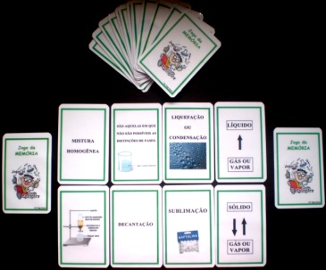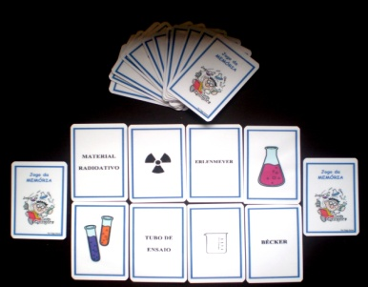
Figura 1: Jogo da Memória.
Fonte: Elaborado pelo autor

JOGO NÚMERO 2:

Nome do Jogo: SHOW DE PONTOS
Conteúdos serem abordados:
- Os modelos atômicos;
- A utilização de modelos para representar e explicar a natureza;
- O modelo atômico de Dalton;
- A natureza elétrica da matéria: o modelo atômico de Thomson;
- O modelo atômico de Rutherford: o núcleo atômico;
- O número atômico, o número de massa, isótopos, isótonos e isóbaros;
- Noções elementares do modelo atômico de Bohr;
- Linguagem química; representação simbólica dos elementos e das moléculas; equações químicas.

Instrução do jogo:
O jogo é de perguntas e respostas de múltiplas escolhas com quatro alternativas de respostas (a, b, c, d). Cada carta contém um valor, dependendo do grau de dificuldade. As cartas devem ser embaralhadas e o aluno que começar, pega a carta e lê em voz alta e, após, responde a pergunta; se acertar fica com a carta, se errar coloca de volta no baralho. Como cada carta irá ter uma pontuação quando o jogo terminar o aluno que tiver mais pontos ganhará o jogo.

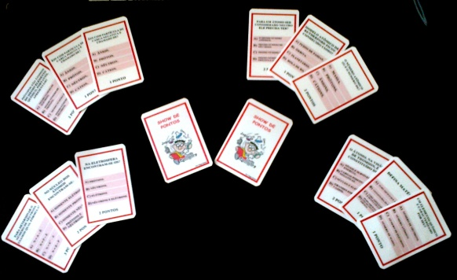
Figura 2: Jogo Show de Pontos.
Fonte: Elaborado pelo autor

JOGO NÚMERO 3:
Nome do Jogo: CARA A CARA COM A TABELA PERIÓDICA.
Conteúdos a serem abordados no jogo:
- Evolução da Tabela Periódica;
- Relação entre propriedades das substâncias e posição dos elementos na Tabela Periódica;
- Propriedades periódicas: raio atômico, energia de ionização, afinidade eletrônica;
- Obtenção, utilização e propriedades dos elementos mais conhecidos e seus compostos.
Instrução do jogo:
O jogo pode ser jogado em equipes ou individualmente, ficando assim a critério do professor.
As duas equipes de estudantes devem se colocar frente a frente, visualizando as próprias cartas dispostas em uma mesa ou superfície, não deixando de maneira alguma, que o adversário a veja. A seguir, cada jogador/equipe retira (sem deixar o adversário ver a figura) uma carta do baralho. Esta é colocada de forma a não permitir a visualização pela equipe adversária.
O desafio do jogo é descobrir qual a carta que está com o adversário. Portanto, cada equipe fará, na sua vez, uma pergunta que deverá ser respondida pela equipe adversária APENAS com as palavras “SIM” ou “NÃO”.
As equipes decidem quem fará a primeira pergunta. A equipe oposta terá sempre o direito a mais uma pergunta, de forma que as duas equipes tenham a mesma chance, independente de qual equipe iniciou o jogo.
Quando um jogador/equipe descobre qual a figura que está nas mãos do adversário, na sua vez, pode lançar um palpite falando o nome da figura (na parte superior da carta). O jogador/equipe adversária confirma ou não o palpite emitido.
Mas cuidado! Se estiver enganado perderá o jogo!
Vence o jogo o jogador/equipe que primeiro descobrir o nome da figura que está nas mãos do opositor. As cartas sorteadas voltam para o baralho que está com o professor. São novamente embaralhadas e sorteadas, iniciando-se, assim, uma nova partida.

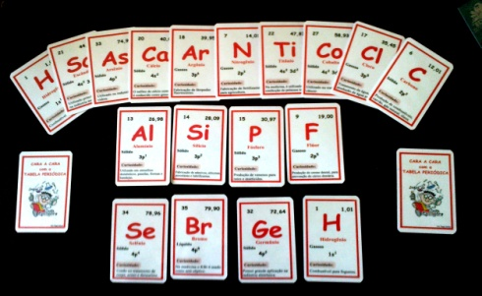
Figura 3: Jogo Cara a Cara com a Tabela Periódica.
Fonte: Elaborado pelo autor

JOGO NÚMERO 4:
Nome do Jogo: QUIZ DAS LIGAÇÕES.
Conteúdos a serem abordados no jogo:
- O modelo da estabilidade e as limitações da teoria do octeto;
- Representação de Lewis;
- Ligação/Modelo iônico, covalente e metálico;
- Conceito de eletronegatividade, polaridade e noções de geometria.
Instrução do jogo:
A turma poderá ser dividida em duas equipes, onde o professor distribuirá para cada equipe o total de 15 cartas, contendo em cada carta uma pergunta referente ao conteúdo já abordado. Juntamente com as cartas, receberão 15 mini cartas com as letras V/F para responder às perguntas se apresentarem caráter verdadeiro (V) ou falso (F).
Os alunos de cada equipe terão que colocar uma carta abaixo da outra, e para cada carta colocar uma mini carta ao lado com a intenção de verificar se a pergunta da carta é verdadeira (V) ou falsa (F).
Depois das duas equipes já terem concluído esta parte, o professor passa em cada equipe e confere o número de acertos, ganha o jogo quem tiver maior número de acertos, e consequentemente com um “QUIZ” mais alto.

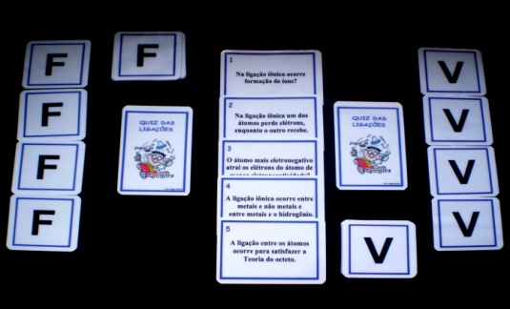
Figura 4: Jogo Quiz das Ligações.
Fonte: Elaborado pelo autor

JOGO NÚMERO 5:
Nome do Jogo: DORMINHOCO DA QUÍMICA.
Conteúdos a serem abordados no jogo:
- Ácidos: ácido clorídrico, ácido nítrico, ácido sulfúrico e ácido fosfórico;
- Bases: amônia, hidróxido de alumínio, hidróxido de cálcio, hidróxido de magnésio e hidróxido de sódio;
- Sais: carbonatos, fosfatos, halogenetos, nitratos e sulfatos.
- Óxidos: óxidos de alumínio, óxidos de cálcio, óxidos de carbono, óxidos de enxofre, óxidos de ferro, óxidos de magnésio e óxidos de nitrogênio.
Instrução do jogo:
Dividir a turma em equipes com oito alunos cada, logo após, formar em cada equipe quatro duplas, e esses alunos sentarão ao redor de uma mesa ou superfície quadrada onde se posicionarão uma dupla alternada de frente para outra.
O professor embaralha as cartas e entrega a cada dupla de alunos 5 cartas. As equipes escolhem a dupla que começa o jogo e dão a partida.
Se a dupla (dois) começar o jogo, ambos selecionarão todas as cartas que se encaixam dentre as cinco entregues pelo professor, e passarão a carta que não se encaixa com a face virada para baixo para próxima dupla, e assim sucessivamente até o final do jogo.
Vence a dupla que formar as cinco cartas relacionadas entre si, e os demais serão os dorminhocos do jogo.

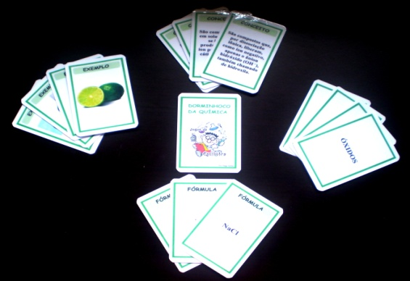
Figura 6: Jogo Dorminhoco da Química.
Fonte: Elaborado pelo autor

JOGO NUMÉRO 6:

Nome do Jogo: QUEBRA-CABEÇA DAS REAÇÕES
Conteúdos a serem abordados no jogo:
- Reações de síntese ou de adição;
- Reações de análise ou decomposição;
- Reações de deslocamento ou de simples troca;
- Reações de dupla troca.
Instrução do jogo:
A turma será dividida em grupos de cinco alunos, onde será entregue a cada grupo de alunos, oito cartas contendo parte de reações separadas (reagentes e produtos), e quatro cartas contendo o nome das reações.
O objetivo do jogo é formar corretamente as quatro reações e ao lado colocar as cartas referentes ao nome da reação química. Vence o jogo o primeiro grupo que montar seu quebra-cabeça corretamente das reações químicas.

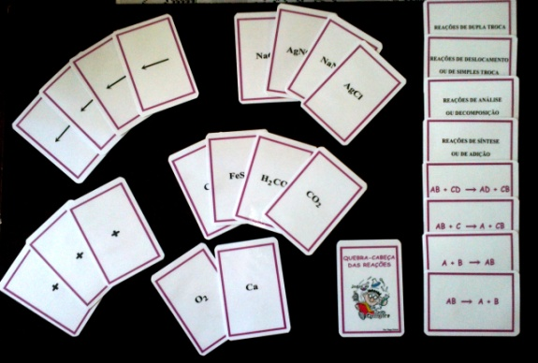
Figura 7: Jogo Quebra-Cabeça das Reações.
Fonte: Elaborado pelo autor

3 RESULTADOS E DISCUSSÕES

Os jogos desenvolvidos neste estudo foram aplicados na Escola Estadual de Ensino Médio Dr. Walter Jobim, do município de Santa Maria, RS, em duas turmas de 1º ano contando com a participação de 33 alunos, onde 24 pertenciam ao turno da manhã e 9 do turno da noite, com o intuito de validar a metodologia proposta neste trabalho em sala de aula.
Aos alunos, primeiramente, foram apresentados os diferentes tipos de jogos e o conteúdo que cada um apresentava, tais como, fases de um sistema, processos de separação de misturas, aprendendo mais sobre o laboratório de química, átomo e a evolução atômica, tabela periódica, ligações químicas, funções inorgânicas e reações químicas. Posteriormente, foram explicadas as regras de cada atividade. Em seguida, a turma foi separada em grupos e cada grupo escolheu um dos jogos propostos.
Após a utilização dos jogos pelos alunos, foi aplicado um questionário de perguntas abertas com relação aos objetivos propostos no decorrer do trabalho.
Dentre os 33 alunos, 30 acharam que os jogos estavam claros e de fácil entendimento, apenas 3 não concordaram com a idéia, enfatizando que não haviam entendido a parte teórica do conteúdo abordada em sala de aula pelo professor regente da disciplina na turma.
Um ponto muito gratificante da aplicação foi saber que todos os alunos concordaram em participar da atividade proposta e que a aplicação da mesma favoreceu para um melhor entendimento do conteúdo. De acordo com os relatos dos alunos, os professores deveriam utilizar mais vezes estes tipos de jogos para uma melhor compreensão dos conceitos químicos, como mostram as respostas abaixo:
“O jogo nos mostrou um jeito legal de se divertir e estudar”.
“Algumas curiosidades que eu não sabia, contribuiu melhor para eu entender o que era. É tipo uma dica para conseguir guardar alguns elementos”.
Este tipo de atividade nos apresenta um diferencial no âmbito escolar, pois permitiu em sua aplicação elementos favoráveis para o processo de ensino aprendizagem e elementos valiosos no processo de apropriação do conhecimento relatado por alguns estudantes.
Praticamente a totalidade da turma não encontrou nenhuma dificuldade com relação aos jogos, ao contrário enfatizaram que a aula fica divertida e prazerosa dando-lhes mais vontade de estudar, enfatizando a ideia que quando estão envolvidos emocionalmente, na ação, torna-se mais fácil e dinâmico a construção do conhecimento que o jogo traz em sua aplicação.
Somando-se a estes resultados, 100% dos estudantes informaram que a utilização dos jogos contribuiu para o processo de ensino-aprendizagem favorecendo o entendimento dos conceitos químicos. E que raramente haviam realizado esse tipo de atividade antes em sala de aula. Segundo um dos alunos “o jogo está perfeito, devia nos ajudar antes, agora a matéria já está dada. Acho que se tivesse jogado antes teria me ajudado muito na hora da prova”. O que ressalta a importância da utilização de atividades diferenciadas em sala de aula, despertando o interesse e a curiosidade dos alunos com relação aos conteúdos químicos.
A aplicação dos jogos para os alunos do turno da noite foi muito compensadora, pois um dos alunos argumentou que “os professores deveriam aplicar mais destas atividades para nós do noturno, pois trabalhamos o dia inteiro e quando chegamos na aula estamos cansados, e estes jogos nos divertem e fazem com que aprendamos melhor”. Demostrando que a ludicidade no ensino não tem idade, desde que seja de forma correta e que ainda o mesmo sirva para favorecer ainda mais a aprendizagem do conteúdo, sendo utilizada como estratégia voltada para o alcance de resultados compensadores no aprendizado do aluno

4 CONSIDERAÇÕES FINAIS

Os jogos educativos em sala de aula, além de dar destaque ao lúdico, auxiliam os estudantes na assimilação de conhecimentos e ainda possibilitam uma forte interação entre os jogadores, auxiliando no trabalho em equipe.
Aos alunos deve ser dado o direito de aprender. Não um aprender decorado, cansativo, de fazer, sem estar sabendo o que se faz e o porquê o faz, e sim um aprender significativo, do qual o aluno participe raciocinando, compreendendo e ainda demostrando um interesse total pelo conteúdo abordado em sala de aula, conduzindo o estudante na exploração de sua criatividade.
Desta forma, estimulando o aluno a ser crítico, reflexivo e criativo auxiliaremos para a construção de uma sociedade melhor, pois contribuiremos para a formação de um cidadão capaz de fazer descobertas, inventar e, principalmente, provocar as mudanças necessárias para fazer a sociedade mais justa e melhor.
Cabe ressaltar, que os jogos aplicados em sala de aula, não podem substituir outros métodos de ensino, como as aulas, mas para que estes sirvam de apoio didático para professores frente aos seus alunos, possibilitando uma maneira de reforçar o conteúdo já abordado favorecendo a assimilação destes de forma divertida, espontânea e prazerosa.
Os jogos apresentados neste trabalho concluíram de forma positiva a construção dos conhecimentos químicos estabelecidos em cada jogo, mostrando que é possível diversificar as aulas ditas “tradicionais” por ferramentas que visem estabelecer uma conexão com o conteúdo e o ato de estudar brincando.

REFERÊNCIAS

BRASIL, LDB. Lei 9394/96 – Lei de Diretrizes e Bases da Educação Nacional.

BRASIL. Secretaria de Educação Média e Tecnologia, Ministério da Educação. Ciências da Natureza, Matemática e suas Tecnologias. In: Parâmetros Curriculares Nacionais do Ensino Médio. Brasília, 1999.

FREINET, C. As Técnicas Freinet da Escola Moderna. Lisboa: Editorial Estampa, 1975.

HUIZINGA, J. Homo ludens. São Paulo: Perspectiva, 1938.

PIAGET, J. A formação do símbolo na criança. Rio de Janeiro: Zahar Editores, 1975.

PROENÇA, D. J. Critérios e Experiências no Uso de Jogos Pedagógicos. BRASÍLIA: REDES, 2002.

RONCA, P. A. C. A aula operatória e a construção do conhecimento. São Paulo: Edisplan, 1989.

VYGOTSKY, L, S. A Formação Social da Mente. São Paulo: Martins Fontes, 1989.

